
1) Coloriez, sur la carte, la Belgique et les sept pays mentionnés dans l’article.
Activité 1 La Une : Le printemps arabe : 5 ans après
Exercices sur les articles du JDE
Support pédagogique du JDE N° 1165
du vendredi 29 janvier 2016

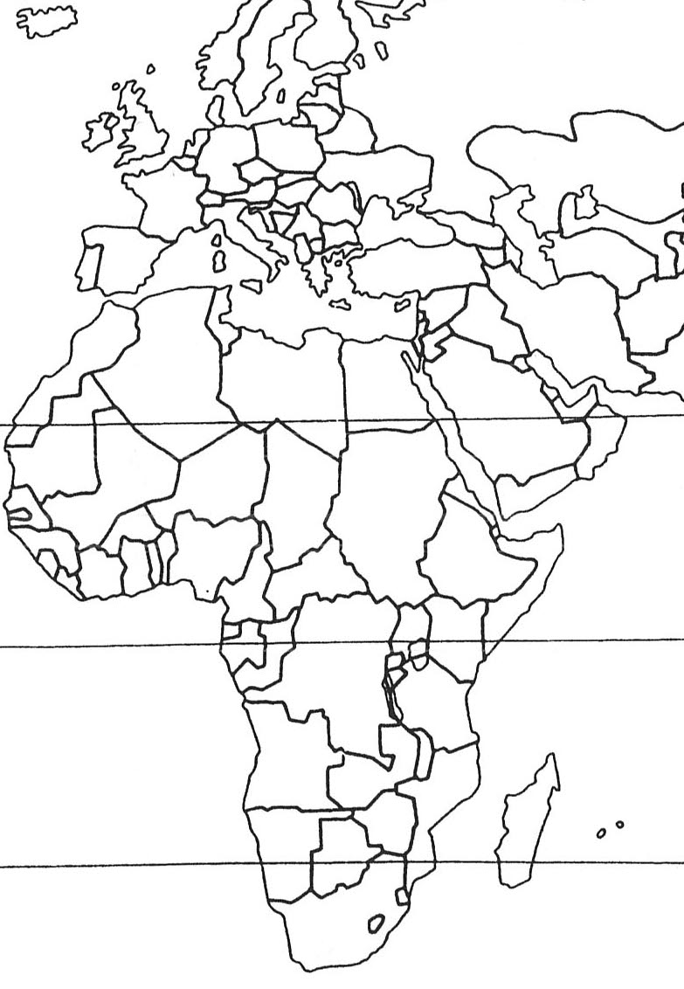
2) Recherchez les noms des 3 lignes qui barrent le continent africain et notez-les sur la carte.
3) Quel est l’océan qui borde la côte est de l’Afrique ? ………………………………………….
Quel est l’océan qui borde la côte ouest de l’Afrique ? ………………………………………..
4) Répondez aux questions à l’aide de l’article.

- Que signifient les mots « printemps arabe » ?
………………………………………………………………………………………………………………………………………………
- Dans quels pays les événements se sont-ils passés?
………………………………………………………………………………………………………………………………………………
- Quels changements attendaient la population ?
………………………………………………………………………………………………………………………………………………
- Quelle est la situation actuelle en Égypte ?
………………………………………………………………………………………………………………………………………………
- Et en Syrie ?
………………………………………………………………………………………………………………………………………………
- Que signifient les initiales EI ?
………………………………………………………………………………………………………………………………………………
- Qu’est-ce que la Constitution ?
………………………………………………………………………………………………………………………………………………
Activité 2 Page 2 : toute la page

Les deux articles de la page 2 ont été mélangés. Coloriez de deux couleurs différentes les phrases relatives à chaque article.

Audi est un constructeur automobile allemand qui fait partie du groupe VW. Il vient d’annoncer
Nous sommes à Surice, petit village de la commune de Philippeville. Marcel Burniaux nous accueille dans l’exploitation agricole familiale qu’il a transmise à son fils Dimitri. Il nous emmène
que la première voiture entièrement électrique de la marque sera assemblée dès 2018 à l’usine
devant un gros tas de fumier. Il explique : « On utilise le fumier et le purin de notre élevage. On
Audi, installée à Forest, près de Bruxelles. Et ce, pour fournir le monde entier. C’est une bonne
introduit cette matière dans cette immense cuve de fermentation, qu’on appelle le digesteur. »
nouvelle pour les 2500 personnes qui travaillent dans cette usine. Elles étaient inquiètes pour leur avenir. Actuellement, l’usine de Forest produit l’Audi A1. La production de ce modèle à
Marcel ajoute d’autres matières extérieures à la ferme, qui varient selon les saisons : des
Forest était garantie jusqu’en 2018. Puis, pour les années suivantes, les travailleurs étaient dans
pommes de terre invendables car abimées ou présentant des défauts, des radicelles de
betteraves, des tontes de pelouse, des résidus de céréales. La fermentation dans le digesteur
l’incertitude : l’Audi A1 sera-t-elle encore assemblée à Forest ?
produit du gaz méthane. Ce gaz fait tourner un moteur qui produit de l’électricité.

1) Repérez, à la page 4, des nombres associés aux unités de mesures proposées.
Activité 3 Page 4 : toute la page
……………………………………… grammes
……………………………………… euros
……………………………………… litre
……………………………………… ans
……………………………………… kilogrammes
……………………………………… mètres
……………………………………… km²
……………………………………… heure

2) Lisez l’encart grisé dans le coin inférieur droit et coloriez les bonnes réponses.
Comment s’appelle ce genre de texte ?
une description | une recette | un débat | une interview

À quel type est-il apparenté ?
descriptif | explicatif | dialogué | injonctif

Quelle est la fonction de ce type de texte ?
faire agir | rapporter des paroles | raconter une histoire

3) Lisez l’article relatant une tradition européenne puis répondez aux questions.
Pola est-elle une fille ou un garçon ? ………………………………………………………
Écrivez l’indice du texte qui vous a permis de répondre. ………………………..
Quel est le nom de famille de Pola ? ………………………………….
Quelle est la tradition du carnaval en Pologne ? …………………………………………………………………………..
Le jeudi gras se fête-t-il toujours le 4 février ? ……………………………
Justifiez votre réponse. ………………………………………………………………………………………………………………..
Quelle est la traduction du mot « beignets » en polonais ? …………………………………………
Dressez la carte d’identité de la Pologne : superficie, population, langue, capitale, continent.

1) Recherchez dans la grille 8 mots contenus dans la BD de Jade et Hop. Ils sont placés horizontalement ou verticalement et une lettre peut servir plusieurs fois.
Activité 4 Page 6 : Jade et Hop

G | R | E | N | O | U | I | L | L | E
A | B | G | S | C | U | O | B | R | R
F | H | I | V | E | R | U | A | T | U
V | I | E | F | R | T | E | E | D | O
S | B | N | E | R | A | M | J | N | J
A | E | R | C | A | I | S | S | O | N
I | R | O | L | Z | P | U | R | T | O
O | N | U | B | I | E | C | X | O | B
X | E | S | Y | B | I | B | N | A | Z
E | R | E | R | T | U | A | V | H | T

2) Avec chaque mot, écrivez au style indirect une phrase en rapport avec la BD.
……………………………………………………………………………………………………………………………………………………
……………………………………………………………………………………………………………………………………………………
……………………………………………………………………………………………………………………………………………………
……………………………………………………………………………………………………………………………………………………
……………………………………………………………………………………………………………………………………………………
……………………………………………………………………………………………………………………………………………………
……………………………………………………………………………………………………………………………………………………
……………………………………………………………………………………………………………………………………………………
Corrigé disponible sur simple demande auprès de votre consultant régional ou via l’adresse suivante : benedicte.lemercier@lejde.be (merci de préciser le nom et le CP de votre école).

Support pédagogique réalisé par Geneviève Boulanger

JDE – Route de Hannut 38 – 5004 Bouge
Tél. : 081/24 89 86 – Fax : 081/23 12 62 – E-mail : redaction@lejde.be

